REPUBLIQUE ISLAMIQUE DE MAURITANIE
Honneur-Fraternité-Justice

MINISITERE DU DEVELOPPEMENT RURAL

 | 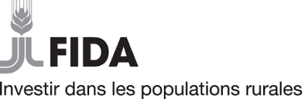
PROJET DE DEVELOPPEMENT Des Filières Inclusives
(PRODEFI)

AVIS D’ATTRIBUTION DEFINITIVE DE MARCHE.
Appel d’Offre N° : 54/CMD/AGRICULTURE/MDR/PRODEFI/2019
Date de publication de l’Avis d’appel d’Offres : Le 24/12/2019
Numéro du marché :
Dénomination du marché : Travaux d’aménagement et d’équipement de 74 ha de périmètres maraîchers avec systèmes d’irrigation à pompage solaire, Lot 2
Nombre d’offre reçue : 07
Date d’ouverture des propositions : Jeudi Le 23 Janvier 2020
Nom et adresse de l’attributaire définitif : nom : SOMER
Adresse : SOMER, Nouakchott, Mauritanie, BP : 2134 / Tél : 22 39 48 32
Montant : (Trois millions trois cent soixante-six mille deux cent cinquante Ouguiyas) 3 366 250 MRU TTC soit 2 901 939 HT
Délai d’exécution : 30 jours
Nouakchott, le 14/12/2020
La Personne Responsable des Marchés Publics du PRODEFI
Ahmed ABDELLAHI ELKORY

